10 Техника и технология добычи углеводородов

10.1 Анализ фактических режимов эксплуатации добывающих скважин

По состоянию на 01.01.2016 год в пробуренном фонде доманиковых, отложений Матросовского месторождения числятся пять скважин: две находятся в эксплуатации на нефть, три – пьезометрические.

Добыча жидкости на скважинах №№179, 7330 ведется установкой ШГН (20-125-RHAM и 20-106-RHAM соответственно). ШГН спущены на глубину 1407м и 1352м, Кпод.тек = 0,81 и 0,76 соотвественно. Средний дебит скважин по нефти составляет 2,2 т/сут и 1,5т/сут, обводненность – 6% и 15,2% соответственно.

Для добывающих скважин снижение забойного давления не должно приводить к резкому ухудшению фильтрационных свойств пласта в результате возрастания напряженного состояния коллектора и разгазирования продукции. Кроме того, к факторам, ограничивающим снижение забойного давления, могут относиться: технологические условия эксплуатации глубиннонасосного оборудования, охлаждение жидкости до температуры выпадения парафина в призабойной зоне, прочность цементного кольца, эксплуатационной колонны и породы призабойной зоны.

Установление оптимальных забойных давлений производится индивидуально по каждой скважине путем подбора типоразмеров глубиннонасосного оборудования, параметров эксплуатации, глубиной спуска насоса. Более эффективной является эксплуатация скважин с заглублением глубиннонасосного оборудования ниже интервала перфорации пласта.

10.2 Обоснование способа и технологических параметров эксплуатации скважин, устьевого и внутрискважинного оборудования

В соответствии с геолого-геофизической характеристикой пластов, физико-химическими свойствами пластовых флюидов и существующим способом эксплуатации (параметрами режима эксплуатации) добычу жидкости со скважин доманиковых отложений Матросовского месторождения рекомендуется осуществлять механизированным способом – УШГН.

Пpи pешении задач по обоснованию оптимальных технологических паpаметpов pаботы УШГН должны быть учтены следующие моменты:

- для создания давления на приеме насоса 2,5-3,0 МПа глубина оптимального погружения насоса под динамический уровень должна составлять 250-300 м;

-с целью уменьшения гидравлических нагрузок при эксплуатации скважин, насосы разных диаметров спускаются на соответствующих по размеру НКТ. Должно соблюдаться определенное соотношение диаметров НКТ и колонны штанг, что особенно важно при спуске сборной штанговой колонны, когда зазор между муфтой штанги и внутренним диаметром трубы составляет незначительную величину.

Выбоp глубины спуска насоса, а следовательно, давление на пpиеме насоса зависит от pежима эксплуатации скважин, в частности, величины депpессии на пласт.

Практика эксплуатации скважин с ШГН подтверждает возможность достижения высоких ресурсных показателей штанговых глубинных насосов выпускаемых в соответствии со стандартами Aмериканского Нефтяного Института.

Насосы выпускаемые по стандартам АНИ по лицензии фирмы «Шеллер- Блекманн» ПАО «Ижнефтемаш», предназначены для откачки жидкости из нефтяных скважин с обводненностью до 99 %, содержанием механических примесей до 1,5 кг/м3, содержанием сероводорода до 0,3 кг/м3, минерализацией до 200 кг/м3, концентрацией ионов водорода (pН) 3 - 8.

По присоединительным размерам и резьбам выпускаемые насосы модифицированы под отечественное скважинное оборудование. Соответствие насосов приведено в таблице 10.1.

Таблица 10.1 - Соответствие насосов по AНИ и ОСТ 26.16.06-86

|  |  |  |
| --- | --- | --- |
| Тип насоса | Обозначение по AНИ | Соответствующий  аналог по ОСТ |
| Вставные толстостенные  насосы с верхним механическим креплением | 20-125-RHAM-XX-4-X  25-150-RHAM-XX-4-X  25-175-RHAM-XX-4-X | НВ1Б – 32  НВ1Б – 38  НВ1Б – 44 |
| Вставные толстостенные насосы с нижним механическим креплением | 20-125-RHBM-XX-4-X  25-150-RHBM-XX-4-X  25-175-RHBM-XX-4-X | НВ2Б – 32 НВ2Б – 38 НВ2Б – 44 |
| Трубные насосы | 20-125-ТНМ-ХХ-4-х  20-175-ТНМ-ХХ-4-Х  25-225-ТНМ-ХХ-4-Х | НН2Б – 32  НН2Б – 44  НН2Б – 57 |

Режим откачки и тип оборудования выбирают с учетом следующих основных требований:

- при выборе типа приоритетом пользуются штанговые вставные насосы, при наличии осложняющих условий (отложения парафина, солей, коррозионность среды) - невставные насосы;

- искривления ствола скважины в месте установки насоса не должно превышать 2о на 10 м; угол наклона должен быть не более 42о. В противном случае глубина подвески насоса должна быть уменьшена шагом, соответствующим шагу инклинограммы;

- заданная подача насоса обеспечивается наибольшей длиной хода станка-качалки, наименьшим диаметром насоса и частотой качаний.

Соблюдение приведенных требований способствует снижению числа текущих ремонтов, уменьшению нагрузок на станок-качалку и напряжений в штангах, установке более легкого оборудования в скважину и меньшему расходу энергии.

Для обеспечения отбора жидкости до 10 мз/сут следует применять насосы 20-125-RHАM, 20-125-THM; от 10 до 25 мз/сут – 25-175-RHАM, 20-175-THM, свыше 25 мз/сут – 25-225-THM.

При эксплуатации ШГН с газосодержанием на приеме насоса до 0,35 необходимо применение газосепараторов.

Насосы рекомендуется оснастить хвостовиком из НКТ диаметром 73 мм. Низ хвостовика должен быть приближен к интервалу перфорации с целью снижения влияния попутного газа на работу насоса, а также с целью отбора отделившейся на забое попутной воды.

Условия эксплуатации каждого конкретного насоса зависят от его конструкции и материального исполнения. Выбор материального исполнения основных узлов и деталей насосов с целью обеспечения наиболее рациональных величин по межремонтному и общему периоду эксплуатации штанговых насосов решается для конкретной скважины на основе опыта эксплуатации насосов на данном месторождении.

При эксплуатации продуктивных горизонтов для обеспечения дебитов скважин в заданных интервалах и руководствуясь рекомендациями справочной литературы [38,39,40] предлагаются следующие параметры внутрискважинного оборудования установок (таблице 10.2).

Таблица 10.2 - Параметры внутрискважинного оборудования установок

|  |  |  |  |  |  |
| --- | --- | --- | --- | --- | --- |
| Интервал  дебитов, м3/сут | Диаметр  плунжера,  мм | Доля ступеней в колонне штанг | | | Сортамент НКТ |
|  |  | 19 мм | 22 мм | 25 мм |  |
| 0-12 | 29,32 | 1 | - | - | 73х5,5– Д ГОСТ 633-80 |
| 12-28 | 38,44 | 0,6 | 0,4 | - | то же |
| 28-44 | 44,57 | 0,3 | 0,5 | 0,2 | - ” - |

Для повышения надежности штанговой колонны рекомендуется применять штанги марки стали 20Н2М и 15Н3МА, нормализованные с последующим поверхностным упрочнением нагревом ТВЧ.

Устья скважин с установками ШГН рекомендуется оснащать: арматура устьевая АУ 140 – 50, АУ 140 – 60 выпускаемая ПАО «Татнефть - ЦБПО по РБО и СТ» или аналогичной.

Имеются пути, с помощью которых можно повысить эффективность эксплуатации скважин установками ШГН. В малодебитных скважинах - это использование автоматизированных систем контроля периодичности откачки жидкости, в скважинах без осложнений - обеспечение непрерывного контроля за откачкой, в скважинах с тяжёлой или вязкой нефтью - подача на забой растворителей и снижение динамических нагрузок при работе привода, в скважинах с коррозионно-агрессивной средой - использование ингибиторов коррозии и штанг из стекловолокна, в наклонных скважинах - использование центраторов штанг.

Согласно рекомендуемому варианту планируется использование технологии одновременно-раздельной добычи. Для условий разрабатываемого объекта рекомендуется применение технологии ОРД разработки института ТатНИПИнефть (рисунки 10.1, 10.2), предназначенной для повышения технико-экономической эффективности разработки за счет совмещения эксплуатационных объектов и регулирование процесса отбора запасов отдельно по каждому объекту.

Установка УОРЭ-146(168) (ТУ3665-094-00147585-2004), в которой объекты разобщены пакером 4 (рисунок 10.1а, 10.1б), а штанговый насос 2 снабжен дополнительным боковым всасывающим клапаном 1 и хвостовиком 5, работает следующим образом:

– в случае, когда забойное давление по оптимальным параметрам у верхнего объекта больше, чем у нижнего, продукция из объекта с меньшим забойным давлением поступает в цилиндр насоса 2 через основной всасывающий клапан 3, а из верхнего объекта – через дополнительный 1 (рисунок 10.1а). Местом расположения дополнительного бокового всасывающего клапана 1 выбирается точка, делящая цилиндр насоса 2 по длине пропорционально дебитам объектов. При ходе плунжера 8 вверх нагнетательный клапан 9 закрывается под действием веса столба продукции скважины, находящейся в колонне НКТ, а в цилиндр насоса 2, через всасывающий клапан 3 поступает продукция нижнего объекта до тех пор, пока плунжер не пройдет дополнительный боковой всасывающий клапан 1. После прохождения плунжером дополнительного всасывающего клапана 1 и вплоть до достижения верхней мертвой точки (ВМТ), в цилиндр насоса 2 через клапан 1 поступает продукция верхнего объекта, при этом основной всасывающий клапан 3 закрывается, т.к. забойное давление у верхнего объекта выше, чем у нижнего.

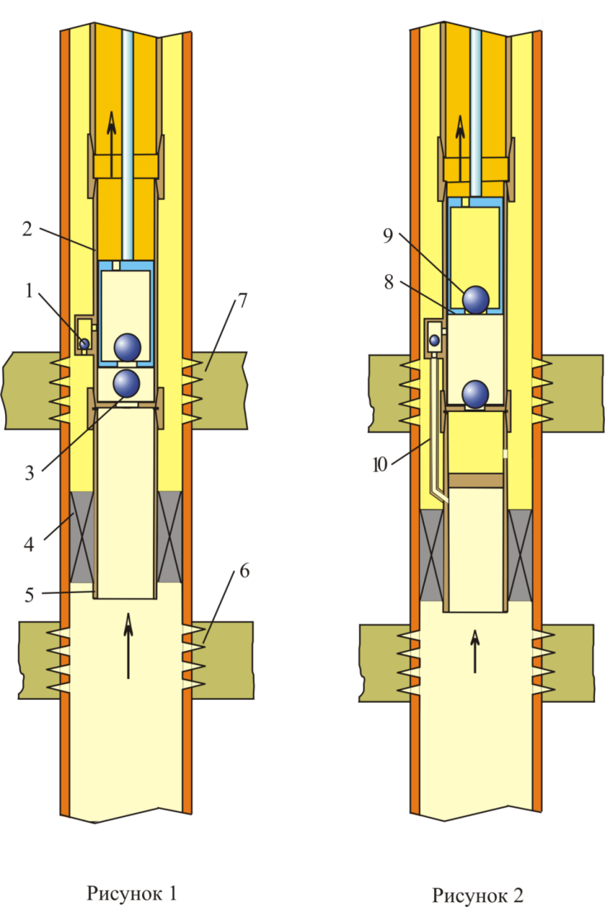

а ) б )

Рисунок 10.1 – Схема однолифтовой установки УОРЭ-146(168).

– в случае, когда забойное давление нижнего объекта на уровне насоса выше чем у верхнего, дополнительный боковой клапан соединяют трубкой 10 с подпакерной зоной, а основной клапан отверстием с межтрубным пространством (рисунок 10.1б). При этом установка работает так же, как и в первом случае, только через всасывающий клапан 3 поступает в цилиндр насоса 2 продукция верхнего объекта, а через дополнительный боковой всасывающий клапан 1-нижнего.

Режимы работы установки в целом определяются параметрами штангового насоса с дополнительным всасывающим клапаном и станка-качалки.

При эксплуатации установки УОРЭ РПП-146(168, 178) (ТУ 3665-101-00147588-2005), в которой объекты разобщены пакером 1, (рисунок 10.2), продукция нижнего объекта 2 поднимается до устья скважины штанговым насосом 5 по ДК 8, а продукция верхнего объекта 3 по КК 7 – насосом 6.

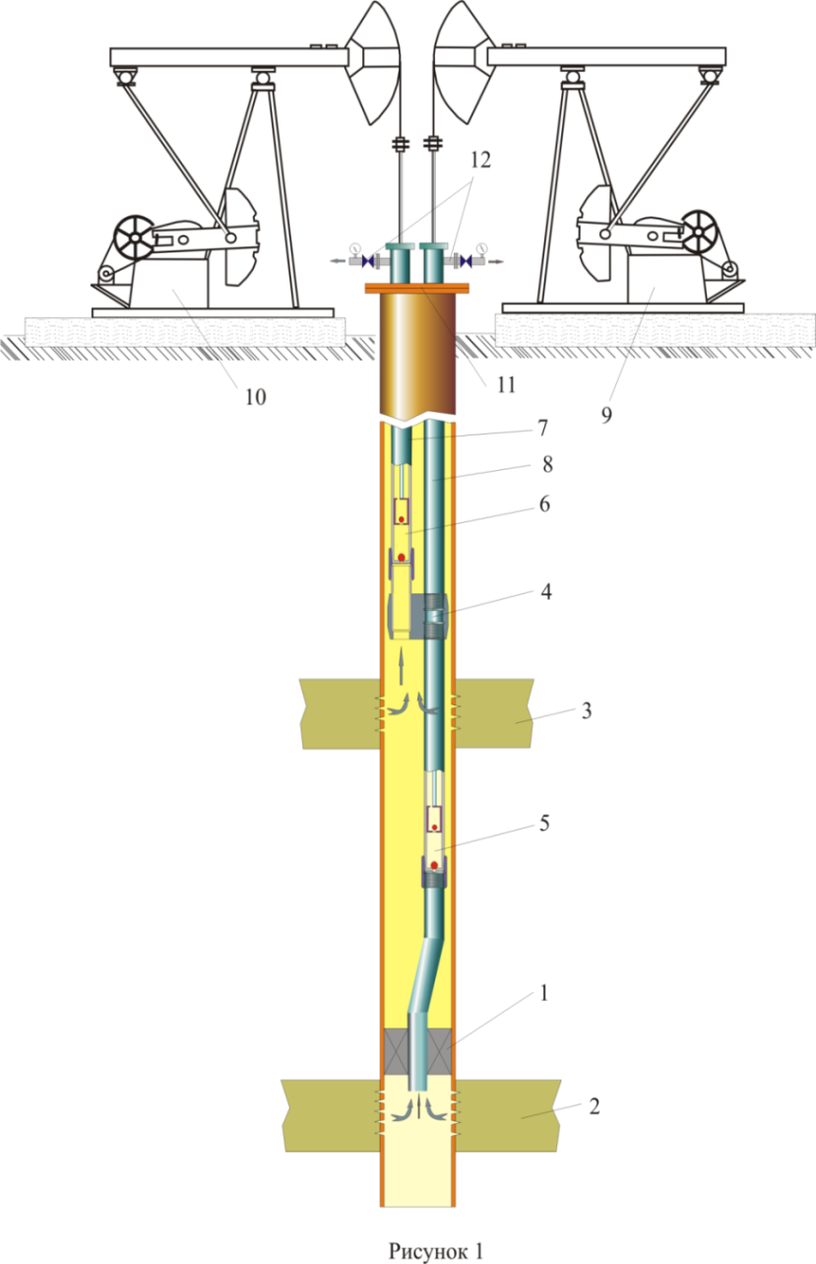

Рисунок 10.2 – Схема двухлифтовой установки УОРЭ РПП-146(168, 178).

После подъема продукция каждого объекта через двухканальную устьевую арматуру 11 поступает в отдельные линии перекачки 12. Относительное перемещение колонн НКТ во время работы штанговых насосов 5 и 6 ограничивает параллельный якорь 4, спущенный на ДК 8 и расположенный выше насоса 5. Штанговые насосы 5 и 6 приводятся в действие при помощи отдельных независимых приводов 9 и 10, в качестве которых могут быть использованы станки-качалки балансирного типа с канатной подвеской, цепной, гидравлический или любой другой привод, разрешенный к применению. В зависимости от типа применяемых глубинных штанговых насосов возможны различные варианты компоновки установки:

- комбинированного исполнения (вставной – невставной насос);

- вставного исполнения;

- невставного исполнения.

Режим работы установки в целом определяются параметрами используемых штанговых насосов и приводов.

При подземном ремонте, перед сменой оборудования скважины, обычно столб нефти в скважине заменяется водой, призабойная зона при этом насыщается водой, и последующий вывод скважины на режим затруднен. Зачастую скважины надолго теряют прежнюю продуктивность.

Глушение скважин рекомендуется проводить по технологии, разработанной в институте «ТатНИПИнефть» [41], где дана классификация жидкостей глушения на основе гидрофобных (обратных) эмульсий и облагороженных составов на водной основе, которые отнесены к общему классу технологических жидкостей под термином – облагороженные жидкости глушения (ОЖГ). Систематизирована область их применения по объектам, приведены критерии подбора ОЖГ в зависимости от горно-геологических и технических условий эксплуатации скважин. Приводятся конкретные составы ОЖГ на нефтяной, глицериновой, нефте-дистиллятной и водной основе, описание и свойства исходных компонентов, способы приготовления ОЖГ на стационарных установках и упрощенных узлах, имеющихся в каждом НГДУ ПАО «Татнефть». Разработаны технологические варианты глушения скважин по применению комбинации обычной пресной воды, технической, подтоварной, пластовой воды (их располагают в верхней части скважины, в интервале от подвески насоса до устья) и ОЖГ (их располагают в нижней части скважины, перекрывая интервал перфорации. Эта комбинированная схема глушения позволяет дифференцированно (с учетом особенностей конкретных объектов) подходить к подбору плотности (в особых случаях и вязкости) ОЖГ и обычной водной системы, за счет этого снижаются затраты.

При проведении технологических процессов в добывающих скважинах следует руководствоваться «Правилами безопасности в нефтяной и газовой промышленности» [42] и региональными инструкциями по технике безопасности.

10.3 Мероприятия по предупреждению и борьбе с осложнениями при эксплуатации скважин

Исследование физико-химических свойств нефтей в пластовых и поверхностных условиях проводилось по пластовым пробам в аналитической лаборатории ТГРУ. Всего по доманиковым отложениям Матросовского месторождения проанализировано 10 пластовых и 10 поверхностных проб.

Плотность пластовой нефти составляет 859,0 кг/м3, сепарированной - 881,0 кг/м3. По данным анализов поверхностных проб нефть фаменского яруса тяжелая. По товарной характеристике нефть высокосернистая (массовое содержание серы 2,61 %), смолистая (8,6 %), парафинистая (3,51 %), маловязкая.

Понижение давления и температуры флюида при движении по стволу скважины приводит к изменению ее фазовых состояний, уменьшает растворимость по отношению к парафину и, следовательно, к выпадению парафина на глубинном и устьевом оборудовании добывающих скважин. Борьбу с осложнениями при образовании парафиновых пробок необходимо вести тепловыми, химическими или механическими методами.

К тепловым методам относится пропарка или прокачка горячей нефтью через затрубное пространство работаюшей скважины.

Применение химических методов заключается в постоянном вводе ингибиторов для предупреждения отложений или периодической закачке растворителя для удаления образовавшихся парафиновых отложений. В качестве ингибиторов парафиноотложений применяется целый спектр отечественных и зарубежных реагентов, например, ИНПАР, СОНПАР, СНПХ-7843, а так же растворители-удалители: СНПХ-7р-1, СНПХ-7870, ИП-1, ИП-2, ИП-3, ДН-5.

Подбор наиболее эффективных ингибиторов и рабочих концентраций должен осуществляться на основе лабораторных исследований состава парафинистых отложений и ингибирующей способности применительно к составу продукции данного месторождения с последующими промысловыми испытаниями.

В качестве механических методов рекомендуются к применению скребки-центраторы.

Насосный способ эксплуатации и планируемая обводненность продукции скважин будут способствовать появлению сопутствующего процесса - образованию водонефтяных эмульсий, повышающих вязкость добываемой жидкости. Два этих процесса в совокупности с конструктивными особенностями скважин (наклонностью ствола) неизбежно приведут к снижению межремонтного периода (МРП) по причине обрыва штанг, снижению ресурса работы насосов.

Практика борьбы с образованием эмульсий в ОАО «Татнефть» в основном сводится к следующему:

а) применение тихоходных режимов откачки;

б) применение насосов с увеличенным всасывающим клапаном;

в) понижение вязкости продукции путем применения деэмульгаторов, вводимых через устьевые или забойные дозаторы.

Из известных ранее мероприятий, способствующих уменьшению образования водонефтяной эмульсии, при использовании штанг большого диаметра эффективно применение колонн НКТ увеличенного диаметра, например, 89х6,5 – Д ГОСТ 633-80.

Для лучшего заполнения цилиндра насоса при ходе плунжера вверх используют узлы всасывающих клапанов с увеличенным проходным сечением. Для разрушения водонефтяной эмульсии применяются следующие реагенты: СНПХ – 4501(ТУ 2458-006-40666476-2003), Реапон LML 4312 (ТУ 2458-008-12966446-2001), СНПХ-4315Д (ТУ 2458-253-05765670-2008), Интекс-720 (ТУ 2458-005-40666476-01), ТНН (ТУ 2458-128-00147588-2006), Дефакс (ТУ 2458-131-00147588-2006).

При эксплуатации скважин линия раздела фаз “нефть-вода” находится на приеме насоса, поэтому образование эмульсии начинается уже в насосе.

Поочередная подача на прием насоса нефти и воды позволяет поднять их раздельно на некоторую высоту от насоса, что приводит к снижению нагрузок от действия гидродинамических сил на штанги.

Для снижения интенсивности образования высоковязкой водонефтяной эмульсии в НКТ, в ТатНИПИнефть разработано «Входное устройство для поочередной подачи нефти и воды на прием насоса (делитель фаз) ВУ-11-89».

Применение устройства позволит, как минимум на треть, снизить амплитуду нагрузок, возникающих вследствие гидродинамического трения на колонну штанг, хотя к устью будет подходить образовавшаяся, но уже в верхней части колонны НКТ эмульсия.

С увеличением содержания воды в продукции скважины происходит расслоение водонефтяной эмульсии и появление воды в качестве отдельной фазы. На металле образуется водная прослойка той или иной толщины, что обуславливает активизацию коррозионного процесса, интенсивность которого в значительной степени зависит от наличия в смеси таких агрессивных компонентов, как сероводород, углекислый газ, минеральные соли и др.

К основным мерам по предотвращению и защите скважинного оборудования от коррозии относятся:

– выбор исполнений оборудования в соответствии со свойствами скважинной среды;

– подача в скважину ингибиторов коррозии глубинными или устьевыми дозаторами;

– катодная защита эксплуатационных колонн скважин, которая выполняется в соответствии с РД 153-39.0-531-07 «Инструкция по катодной защите обсадных колонн скважин и выкидных линий (разводящих водоводов от наружной коррозии)»;

– использование труб с антикоррозионным покрытием.

Борьба с коррозией скважинного и промыслового оборудования осуществляется путем закачки ингибитора коррозии – СНПХ-1004 (ТУ 2458-011-12966038-2001), СНПХ-6302Б (ТУ 24-12966038-002-92), СНПХ 6030Б (ТУ 2458-329-05765670-2007), Амфикор (ТУ 39-12966038-004-95), Напор-1007 (ТУ 2458-015-12966038-2001), Нефтехим-1М (ТУ 2415-009-22657427-2001), Рекод-608 (ТУ 2458-002-40666476-ОП-98), СНПХ-1003Р (ТУ 39-1192-87), Корексит SXT-1001 (ТУ 39-12966446-ОП-004-98). При выборе ингибитора необходимо учитывать плотность нефти, находящейся в межтрубном пространстве, плотность ингибитора должна быть больше плотности нефти. Во все нагнетательные скважины в затрубное пространство рекомендуется добавлять ингибитор коррозии.

Мероприятия по предотвращению осложнений при эксплуатации скважин приведены в таблице 10.3.

### Таблица 10.3 - Мероприятия по предотвращению осложнений при эксплуатации скважин

|  |  |
| --- | --- |
| Необходимые мероприятия | Периодичность |
| Применение скребков-центраторов | Непрерывно |
| Промывка стволов скважины и колонны НКТ горячей нефтью и растворителями. | 1,5-3 месяца |
| Подача химреагента на прием насоса или на устье скважины для снижения вязкости водонефтяной эмульсии | по графику |
| Подача химреагента для предотвращения парафиноотложения в колонне НКТ | по графику |
| Задавка скважин по технологии ТатНИПИнефть | при ПРС |

10.4 Рекомендации к системе внутрипромыслового сбора, подготовки и учета продукции скважин

Промысловая система сбора продукции скважин представляет собой комплекс инженерных сооружений и коммуникаций, который обеспечивает замер, транспортирование продукции скважин к технологическим аппаратам и пунктам ее реализации, сепарацию и подготовку нефти, газа и воды до требуемого качества.

Продукция со скважин №№179, 7330 доманиковых отложений Матросовского месторождения по герметизированной системе сбора транспортируется на ДНС-163. Предварительно подготовленная жидкость поступает на ППН для дальнейшей подготовки продукции до товарной кондиции.

Качество подготовки товарной нефти должно соответствовать требованиям ГОСТ Р 51858-2002 (таблица 10.4).

Таблица 10.4 - Показатели степени подготовки нефти

|  |  |  |  |
| --- | --- | --- | --- |
| Наименование показателя | Норма для группы | | |
| 1 | 2 | 3 |
| 1. Массовая доля воды, %, не более | 0,5 | 0,5 | 1,0 |
| 2. Концентрация хлористых солей, мг/дм3, не более | 100 | 300 | 900 |
| 3. Массовая доля механических примесей, %, не более | 0,05 | 0,05 | 0,05 |
| 4. Давление насыщенных паров, кПа (мм.рт.ст.), не более | 66,7(500) | 66,7(500) | 66,7(500) |
| 5. Содержание хлорорганических соединений, млн.-1 (ррm) | Не нормируется. Определение обязательно. | | |

Для стабильной и качественной работы установок подготовки нефти, а также снижения вязкости продукции скважин и уменьшения гидравлических потерь в трубопроводах в систему нефтесбора необходимо производить ввод реагента-деэмульгатора блочными установками типа БР-2,5М.

Большое внимание необходимо уделять повышению надежности системы нефтесбора путем создания необходимой антикоррозионной защиты нефтепроводов. Эффективность антикоррозионной защиты должна обеспечивается комплексом мероприятий – применением химической, электрохимической защиты, применением труб с антикоррозионным покрытием, а также необходим ввод в газожидкостной поток ингибитора коррозии.

Требования к эксплуатации объектов сбора, подготовки, хранения и транспорта нефти и газа [42]:

– Закрытые помещения объектов сбора, подготовки и транспортировки нефти, газа и конденсата (УПНГ, УППН, ДНС, КНС, ПСП, КСП) должны иметь систему контроля состояния воздушной среды и аварийной вентиляции, сблокированную с системой звуковой и световой аварийной сигнализации. Действия персонала при возникновении аварийных сигналов должны быть определены в плане локализации и ликвидации последствий аварий.

– Системы управления должны иметь сигнальные устройства предупреждения отключения объектов и двустороннюю связь с диспетчерским пунктом.

– Система сбора нефти и газа должна быть закрытой, а устья нагнетательных, наблюдательных и добывающих скважин герметичными.

– На объектах сбора и подготовки нефти и газа (ЦПС, УПНГ, УКПГ, УППГ, НПС, ПСН, УПС, ТВО), насосных и компрессорных станциях (ДНС, КС, АГЗУ, КНС, БКНС) должна быть размещена схема технологического процесса, утвержденная техническим руководителем организации, с указанием номеров задвижек, аппаратов, направлений потоков, полностью соответствующих их нумерации в проектной документации. Схема технологического процесса является частью ПЛА. Схема технологического процесса должна быть вывешена на рабочем месте обслуживающего персонала.

– Изменения в технологический процесс, схему, регламент, аппаратурное оформление и систему противопожарной защиты могут вноситься только при наличии нормативно-технической и/или проектной документации, согласованной с организацией - разработчиком технологического процесса и/или организацией - разработчиком изменяемой документации.

– Скорость изменения технологических параметров должна устанавливаться инструкциями по пуску, эксплуатации и остановке установок, утвержденными техническим руководителем организации в соответствии с технологическим регламентом и заводскими инструкциями по эксплуатации оборудования.

– В случае обнаружения загазованности воздуха рабочей зоны необходимо незамедлительно предупредить обслуживающий персонал близлежащих установок о возможной опасности, оградить загазованный участок и принять меры по устранению источника загазованности.

– В случае неисправности системы пожаротушения и приборов определения взрывоопасных концентраций должны быть приняты немедленные меры к восстановлению их работоспособности, а на время проведения ремонтных работ по восстановлению их работоспособности должны быть проведены мероприятия, обеспечивающие безопасную работу установки.

– Запрещается эксплуатация аппаратов, сосудов и другого оборудования, работающего под давлением, при неисправных предохранительных клапанах, отключающих и регулирующих устройствах, при отсутствии или неисправности контрольно-измерительных приборов и средств автоматики.

– Дренирование воды из аппаратов и емкостей должно производиться вручную или автоматически в закрытую систему (емкость).

– На трубопроводах должны быть стрелки, указывающие направление движения по ним рабочей среды.

*Эксплуатация установок и оборудования для сбора и подготовки нефти, газа и конденсата*

– Оборудование для сбора нефти, газа и конденсата должно удовлетворять требованиям стандартов и технических условий на их изготовление, монтироваться в соответствии с проектной документацией и действующими нормами технологического проектирования и обеспечивать полную герметичность и сохранность продукции (закрытая система сбора и подготовки нефти и газа).

– Оборудование должно оснащаться приборами контроля (с выводом показаний на пульт управления), регулирующими и предохранительными устройствами.

– Исправность предохранительной, регулирующей и запорной арматуры, установленной на аппаратах и трубопроводах, подлежит периодической проверке в соответствии с графиком утвержденным эксплуатирующей организацией.

– Аппараты, работающие под давлением, оснащаются манометрами, указателями уровня, запорной и предохранительной аппаратурой, люками для внутреннего осмотра, а также дренажной линией для удаления жидкости.

– Электрические датчики систем контроля и управления технологическим процессом должны быть во взрывозащищенном исполнении и рассчитываться на применение в условиях вибрации, образования газовых гидратов, отложений парафина, солей и других веществ.

– Ведение технологического процесса подготовки нефти должно осуществляться в соответствии с технологическим регламентом.

– Для насосов (группы насосов), перекачивающих горючие продукты, должно предусматриваться их дистанционное отключение и установка на линиях входа и нагнетания запорных или отсекающих устройств.

– Все насосы должны быть снабжены дренажными устройствами со сбросом дренируемого продукта в закрытую систему утилизации.

*Эксплуатация промысловых трубопроводов*

– На каждый промысловый трубопровод по окончанию строительства должен быть разработан технический паспорт, в котором отражаются основные технические характеристики, параметры эксплуатации, результаты испытаний. В процессе эксплуатации в паспорт вносятся сведения о ревизии и ремонте трубопровода, изменения допустимых параметров его эксплуатации и другие сведения.

– Промысловые трубопроводы для транспортировки пластовых жидкостей и газов должны быть устойчивы к ожидаемым механическим, термическим напряжениям (нагрузкам) и химическому воздействию. Трубопроводы должны быть защищены от наружной коррозии.

– Трубопроводы, транспортирующие коррозионно-агрессивные агенты (скорость коррозии более 0,5 мм/год), должны быть в коррозионностойком исполнении.

– Выкидные трубопроводы, непосредственно связанные со скважинами, должны быть оборудованы запорными устройствами, перекрывающими поток жидкости из скважины при аварийной разгерметизации нефтегазоконденсатопровода.

– Эксплуатация трубопроводов должна осуществляться при параметрах, предусмотренных проектной документацией и отраженных в техническом паспорте.

*Эксплуатация резервуаров*

– Выбор типа резервуара, его внутренней оснащенности, противокоррозионного покрытия, способа монтажа обосновывается проектной документацией в зависимости от емкости, назначения, климатических условий, характеристики сред, а также с учетом максимального снижения потерь.

– Резервуары должны быть оснащены: дыхательными клапанами, предохранительными клапанами, огнепреградителями, уровнемерами, пробоотборниками, сигнализаторами уровня, устройствами для предотвращения слива (хлопушами), средствами противопожарной защиты, приемо-раздаточными патрубками, зачистным патрубком, вентиляционными патрубками, люками (люк световой, люк замерный) в соответствии с проектной документацией и технологическим регламентом на данный опасный производственный объект.

10.5 Рекомендации к системе поддержания пластового давления для нефтяных залежей.

На данном объекте поддержание пластового давления не ведется. Проектом предусматривается организация системы ППД с 2020г., путем закачки сточной воды в нагнетательные скважины. Источником водоснабжения планируется использовать сточную воду с ДНС-163.

## Качество сточных вод, закачиваемых в нагнетательные скважины, должно соответствовать следующим требованиям (СТО ТН 028-2008 «Закачка технологической жидкости для поддержания пластового давления на месторождениях ПАО «Татнефть»):

– сточная вода, закачиваемая в продуктивный горизонт, должна быть подготовлена и иметь такое качество, чтобы обеспечить вытеснение нефти, длительную и устойчивую приёмистость нагнетательных скважин в заданных объёмах при оптимальном давлении закачки воды [43];

– значение рН должно находиться в пределах от 4,5 до 8,5;

– закачиваемая вода при контакте в пластовых условиях с пластовой водой и породой коллектора должна сохранять стабильность при изменении температуры и давления, быть совместимой с пластовой водой и породой пласта, не способствовать осадкообразованию;

– допустимый размер частиц механических примесей и эмульгированной нефти в закачиваемой воде определяются расчетным путем или по номограммам в зависимости от пористости и проницаемости продуктивного пласта согласно РД 153-39.0-456-06 [44];

– в воде, нагнетаемой в продуктивные коллекторы, пластовые воды которых не содержат сероводород или содержат ионы железа, сероводород должен отсутствовать. В воде, закачиваемой в продуктивные пласты, содержащие сероводород, ионы железа должны отсутствовать;

– допустимое содержание нефти и механических примесей приводится в таблице 10.5.

Таблица 10.5 – Допустимое содержание в воде нефти и механических примесей

|  |  |  |
| --- | --- | --- |
| Наименование примеси | Допустимое содержание в воде, мг/дм3 | |
| предельное | средневзвешенное за месяц |
| Нефть | 150 | 60 |
| Механические примеси | 80 | 50 |

Для повышения вытесняющих свойств воды и более длительного сохранения приёмистости нагнетательных скважин рекомендуется снижать содержание нефти и механических примесей для приведения в соответствие с коллекторскими свойствами пластов.

– предельное содержание растворённого кислорода в воде допускается не более 0,5 мг/дм3 [43].

– набухаемость глин коллекторов в закачиваемой воде не должна превышать значения их набухаемости в своей пластовой воде конкретного месторождения [43];

– при скорости коррозии свыше 0,1 мм/год необходимо выявить причины и предусматривать мероприятия по антикоррозионной защите трубопроводов и оборудования [43].

Для обеспечения запланированной добычи и достижения проектных коэффициентов извлечения нефти планируется:

– перевод под закачку скважин из добывающего фонда в нагнетательный, как выполнивших свое назначение;

– применение установки для одновременно-раздельной закачки на несколько объектов (рисунок 10.3).

*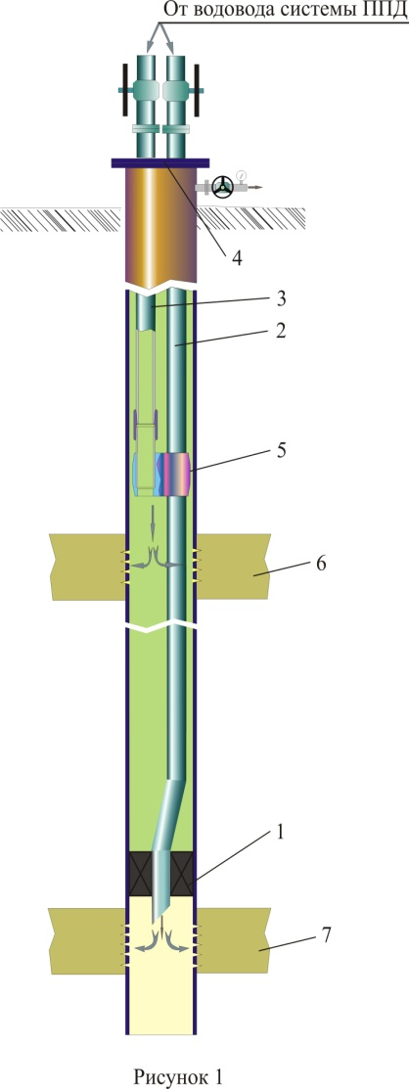****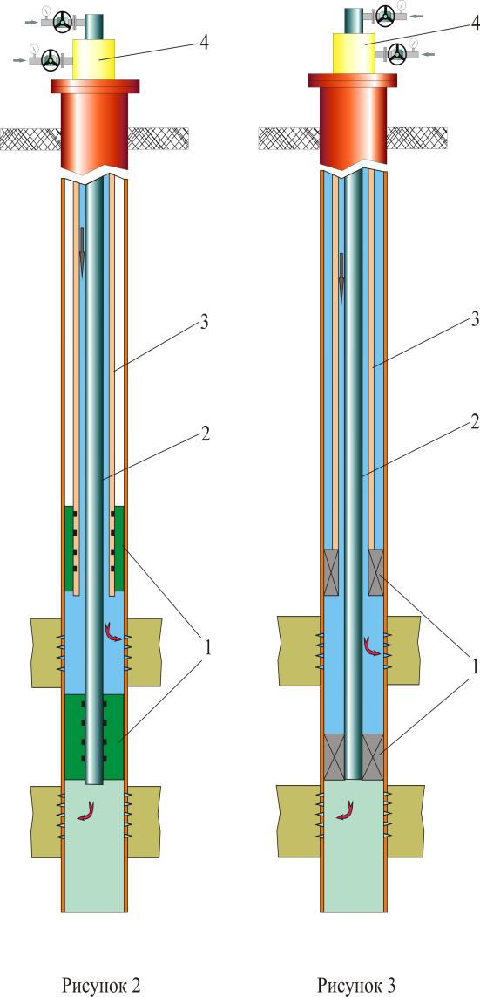***

а) б) в)

Рисунок 10.3 – Схема УОРЗ-146(168)

Установка предназначена для одновременно-раздельного заводнения двух объектов в одной скважине с оптимальными для них параметрами. Область применения – нагнетательные скважины, имеющие два вскрытых объекта разработки.

Установка для одновременно-раздельного заводнения двух объектов может быть с параллельным или концентричным расположением насосно-компрессорных труб (НКТ) в скважине.

Схема установки с параллельным расположением труб изображена на рисунке 10.3а. Установка состоит из подземного и наземного оборудования. В состав подземного оборудования установки входит пакер 1 для разобщения объектов 6 и 7, параллельный двухканальный якорь 5 для ограничения относительного перемещения колонн НКТ и две расположенные параллельно колонны НКТ: короткая 3 (КК) и длинная 2 (ДК). Наземная часть содержит двухканальную устьевую арматуру 4.

Схемы установок с концентричным расположением труб изображены на рисунке 10.3б и 10.3в. Установки состоят из подземного и наземного оборудования и отличаются способом соединения колонны НКТ с пакером. В состав подземного оборудования установки входит два пакера 1, нижний из которых служит для разобщения объектов, а верхний для защиты эксплуатационной колонны (ЭК) от высокого давления и две расположенные концентрично колонны НКТ: внутренняя 2 (ВК) и наружная 3 (НК). Наземная часть содержит концентричную двухканальную устьевую арматуру 4.

10.6 Обоснование геологических объектов и конструкции поглощающих скважин для утилизации попутно добываемой воды

10.7 Мероприятия по рациональному использованию попутного газа

Попутный нефтяной газ после сепарвции на ДНС по системе газосбора поступает на Минибаевский ГПЗ. В результате уровень рационального использования ПНГ составляет 95 %.